Схема размещения мест (площадок) накопления твердых коммунальных отходов
на территории Селищенского сельского поселения Кадыйского муниципального района

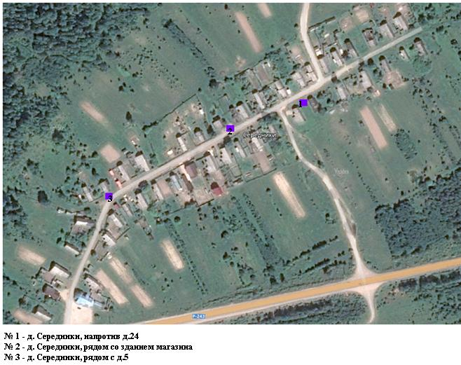

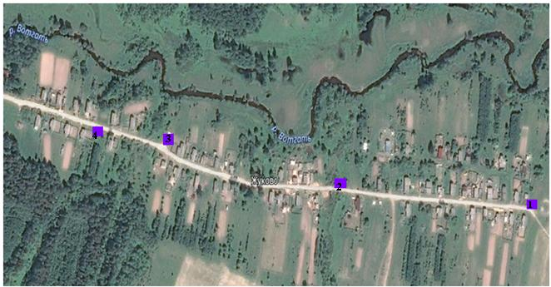
№ 1 - д. Жуково, ул. Советская, напротив д.22
№ 2 - д. Жуково, ул. Советская, напротив д.16
№ 3 - д. Жуково, ул. Советская, рядом со зданием магазина
№ 4 - д. Жуково, ул. Советская, рядом с д.48
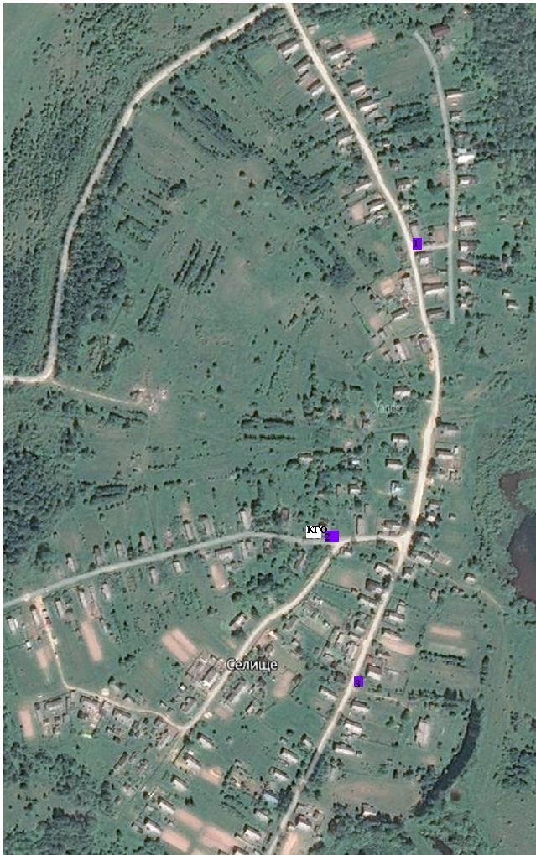

№1 - д. Селище, ул. Советская, рядом с д.60
№ 2 - д. Селище, ул. Кадыйская, около д.1
№ 3 - д. Селище, ул. Советская, рядом с д.33

КГО - площадка для крупногабаритных отходов, д. Селище, ул. Кадыйская, около д.1

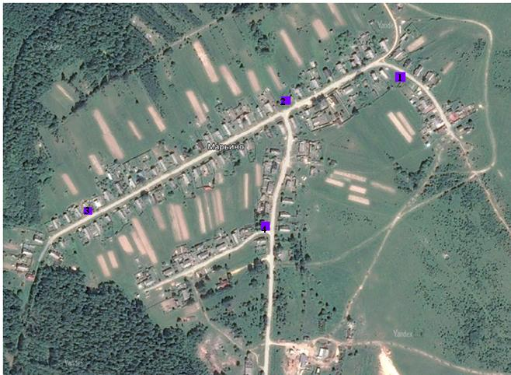

№ 1 - д. Марьино, ул. Центральная, около с д.39
№ 2 - д. Марьино, ул. Центральная, около д. 33
№ 3 - д. Марьино, ул. Центральная, около д.16
№ 4 - д. Марьино, ул. Клубная, рядом с д.3а

